S.V.T. - SECONDE Contrôle n° 5 - 4 novembre 2000

Durée 30 minutes

Question | Conseils de méthode et critères d'évaluation | Auto évaluation
En utilisant vos connaissances expliquez les variations de la température atmosphérique dans la troposphère et dans la stratosphère. | - Définir les mots clé de la question.  - Expliquer la variation de la température troposphérique.  - Expliquer la variation de la température stratosphérique.  - Ne pas oublier que l’énergie radiative vient du Soleil. | A | B | C | D | E

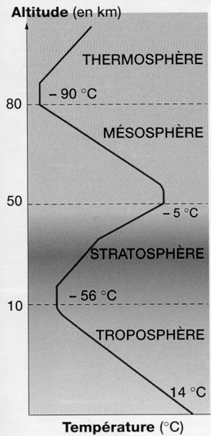
Document
Stratification de l’atmosphère

0

S.V.T. - SECONDE Contrôle n° 5 - 4 novembre 2000

Durée 30 minutes

Question | Conseils de méthode et critères d'évaluation | Auto évaluation
En utilisant vos connaissances expliquez les variations de la température atmosphérique dans la troposphère et dans la stratosphère. | - Définir les mots clé de la question.  - Expliquer la variation de la température troposphérique.  - Expliquer la variation de la température stratosphérique.  - Ne pas oublier que l’énergie radiative vient du Soleil. | A | B | C | D | E

Document
Stratification de l’atmosphère

0

